附件11：

5310 中药丸剂用塑料球壳
1范围
本通则适用于以聚乙烯、聚丙烯等为主要原料，添加遮光剂，采用塑料成型工艺生产，用于盛装中药丸的中空的圆球形塑料壳（简称球壳）。
组件一般分为上盖和底盖，相互扣合成圆球形。在装入中药丸后，通常在球壳外表面覆盖一层蜡质外皮，本通则仅规定未装入药品前的塑料球壳的控制要求。
2规范性引用文件
下列文件中的内容通过文中规范性的引用而构成文件必不可少的条款，其最新版本（包括所有增补版、勘误表等形式）适用于本通则。
通则5300 药品包装用塑料容器及组件通则（已公示）
通则0841 炽灼残渣检查法（《中国药典》已收载）
通则4002 包装材料红外光谱测定法（《中国药典》已收载）
通则4012 药包材密度测定法（《中国药典》已收载）
通则4025 塑料抗跌落性能检查法（已上网征求意见）
通则4204 药包材溶出物测定法（已公示）
指导原则9652 药包材检验规则指导原则（已上网征求意见）
指导原则9653 药包材微生物检测指导原则（已上网征求意见）
3要求
上盖与底盖的组合方式为揿压式扣合，其接口部形状、结构对中药丸的保护性能和使用性能产生影响应进行评价，必要时应设立图示以便于控制。
中药丸剂用塑料球壳的生产要求、使用要求、鉴别及溶出物试验应符合药品包装用塑料容器及组件通则（通则5300）的规定；炽灼残渣、微生物限度可根据生产方和使用方对产品质量的要求以及风险评估结果进行控制，应符合企业标准或质量协议规定；中药丸剂用塑料球壳的外观、规格尺寸、抗跌落和振荡试验项目照药包材检验规则指导原则（指导原则9652）相关要求拟定检验规则，按照下列要求检验，应符合企业标准或质量协议规定。
3.1外观及规格尺寸
3.1.1 外观
适用于各规格球壳。球壳的盖、底均为完整的半球形状，边缘无缺损、飞边；扣合后呈圆球形，不得有变形；内表面光滑无毛刺；外表面凹凸点分布均匀；球壳颜色均匀，无色斑、油斑、异物。
3.1.2 规格尺寸
适用于各规格球壳。检验项目一般包括底内径、盖外径、厚度、口高、尺寸的允许偏差等。

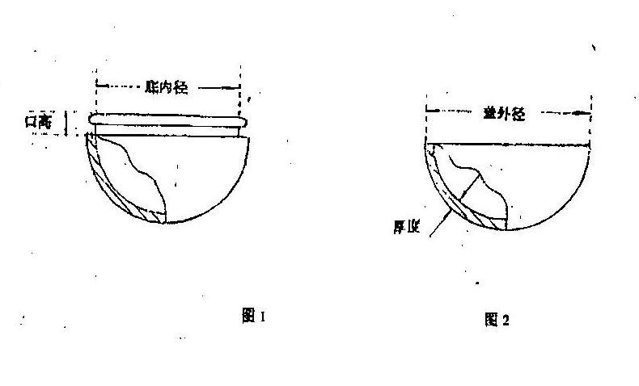

3.3抗跌落
取本品，将球壳内装入同规格重量的球体，扣紧壳盖和壳底，置1.5m高度处跌落，扣合处不得有开裂现象。
3.4振荡试验
取本品，将球壳内装入同规格重量的球体，扣紧壳盖和壳底，放入适当的容器内，置振荡器（振荡频率为每分钟250±10次）振荡30分钟后，扣合处不得有开裂现象。
4包装与贮藏
上盖、底盖分别包装。包装用袋应符合药用要求，应密封，保存于干燥、清洁处。

起草单位：北京市药品检验研究院 联系电话：010-52779667
参与单位：同仁堂科技发展股份有限公司、唐山玉容包装有限公司

中药丸剂用塑料球壳通则起草说明
一、制修订的目的意义
中药丸剂是中医药特有的剂型，中药丸球壳是其专用的包装。通过对这类产品标准的更新制定，以保证药品质量为核心，采用包装系统的理念进行控制，也有利于促进产品创新。
二、制修订的总体思路
本通则针对这类产品用途及风险程度，就材料涉及的安全性指标、组合性能等制定质量控制要求。同时采用包装系统的思路，对组合性能以包装系统作为质量控制对象。
三、需要重点说明的内容
1.对通则适用范围的说明，通过对球壳生产和使用方的调研，目前市场常用球壳添加遮光剂，未见添加着色剂，除聚乙烯、聚丙烯和遮光剂外，如在生产中加入其他添加剂，需根据生产和使用情况评估风险，确定质量控制标准。
2.外观及规格尺寸的规范化要求。因各球壳生产厂和使用方需要根据各自的设备类型进行匹配，建议各厂家的质量标准，根据球壳的实际需求规范外观及规格尺寸的要求，本通则提示应关注的项目。
3.鉴别及溶出物试验项目的设立及要求，应符合药品包装用塑料容器及组件通则（通则5300）的规定。
4.考虑到产品规格、配方以及使用方质量需求不同，炽灼残渣、微生物限度项目在本通则中不统一制定限度要求，但这些项目应在企业标准或质量协议中进行控制。
5.规范球壳的抗跌落检查项，抗跌落检查项是球壳适用性检查的重要质量控制指标。
6.为满足产品的密封性要求，同时参照口服固体药用塑料瓶及组件的要求，建议增加振荡试验进行考察。
7.在通则中对于塑料类药包材的生物安全性控制，已经引入了风险评价的理念，可以按照“药包材生物学评价与试验选择指导原则”对塑料类药包材进行生物安全评价。本通则从这类产品风险程度出发，同时结合多年来YBB标准执行中生物试验（异常毒性）的试验情况，不再设立生物试验项目。对于本通则之外的材料及配方运用，企业可按照中通则的要求开展评价及试验。
8.本通则对外观、规格尺寸、抗跌落和振荡试验等检验项目的检验规则不再做统一设定，企业可根据各自生产情况及使用方的验收要求，照药包材检验规则指导原则（指导原则9652）相关要求制定。

